**TALLER DE APRENDIZAJE MULTIMODAL VIRTUAL**

|  |  |
| --- | --- |
| ***AREA:*** | ***MATEMÁTICAS*** |
| ***ASIGNATURA:*** | ***MATEMÁTICAS*** |
| ***CURSO:*** | ***7°*** |
| ***UNIDAD:*** | ***NÚMEROS ENTEROS*** |
| ***TEMA:*** | ***POTENCICIÓN DE NÚMEROS ENTEROS*** |
| ***ESTANDAR DE COMPETENCIA*** | Pensamiento numérico y variacional |
| ***DBA*** | Comprende y resuelve problemas, que involucran los números racionales con las operaciones (suma, resta, multiplicación, división, potenciación, radicación) en contextos escolares y extraescolares |
| ***TIEMPO*** | ***3 HORAS*** |
| ***DOCENTE:*** | ***SAÚL HERNÁNDEZ*** |

# TABLA DE CONTENIDOS



1. ***SABERES PREVIOS***
2. ***PRESENTACION NUEVO SABER***
   1. ***GLOSARIO***
   2. ***EJEMPLOS***
   3. ***APLICACIONES***
3. ***TALLER DE RETROALIMENTACIÓN***
4. ***EVALUACIÓN***
5. ***SI QUIERE APRENDER MÁS***

# 1. SABERES PREVIOS















VOLVER

# 2. PRESENTACIÓN NUEVO SABER

Las potencias son una manera abreviada de escribir una multiplicación formada por varios números iguales. Son muy útiles **para** simplificar multiplicaciones donde se repite el mismo número. Las potencias están formadas por la base y por el exponente.

¿Dispuestos a aprender hoy **qué son las potencias**? ¡Sí!

¿Sabes **para qué sirven las potencias**?  Sirven para escribir una **multiplicación** formada por varios números iguales de una manera más simplificada.

Vamos a verlo en un ejemplo:

5 x 5 x 5 x 5. Estamos multiplicando 4 veces el número 5.  
Para ponerlo en forma de potencia escribimos primero el 5 y arriba a la derecha escribimos el 4 en pequeño.

[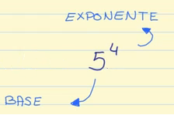](https://www.smartick.es/blog/wp-content/uploads/12.png)

El 5 es la **base,**que es el número que se multiplica y el 4 es el **exponente,**que es el número de veces que se multiplica la base.

Ahora bien, ¿cómo leemos esta potencia? 5 elevado a 4.

Hay algunas potencias que son especiales:

* **Exponente igual a 1:**Cualquier número elevado a 1 siempre será el mismo número.

[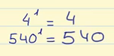](https://www.smartick.es/blog/wp-content/uploads/21.png)

* **Exponente igual a 0**: Cualquier número elevado a cero siempre será 1.

[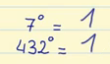](https://www.smartick.es/blog/wp-content/uploads/13.png)

* **Base igual a 10:** El exponente indica el número de ceros que tiene el resultado.

[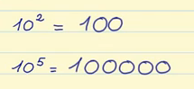](https://www.smartick.es/blog/wp-content/uploads/32.png)

# 2.1 GLOSARIO: encuentre el significado de las siguientes palabras.

Exponente.

Base.

Potencia.

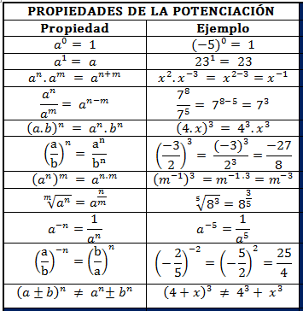

VOLVER

# 2.2 EJEMPLOS







VOLVER

# .3 APLICACIONES

Una **potencia**expresa una multiplicación de un número por sí mismo, y consta de dos elementos: la base y el exponente. La base, es el número que vamos a multiplicar por sí mismo. El exponente o potencia indica cuántas se usará como factor al multiplicar por sí mismo el número de la base. El exponente siempre se escribe como una cifra en superíndice, es decir, en la parte superior de la base:

Así, por ejemplo, si tenemos la siguiente potencia: $3^{2}$, el número 2 indica que en la multiplicación, el número 3 aparecerá dos veces: 3 X 3 = 9. En caso de que el exponente sea el número 5, entonces tendremos: $3^{5}$ = 3 X 3 X 3 X 3 X 3 = 243.

Para hablar del exponente, mencionaremos el nombre de la base seguido con el número de la potencia como un número ordinal:

$4^{4}$: Cuatro a la cuarta potencia. $3^{2}$ 
: Tres a la quinta potencia.

Un caso especial son los nombres de los exponentes 2 y 3, a los que llamamos cuadrado y cubo, respectivamente:

$4^{2}$: Cuatro al cuadrado $5^{3}$ 
: Cinco al cubo

Sobre los exponentes que puede tener un número, un caso especial son los exponentes 0 y 1.

Todo número con exponente 0, es igual a la unidad, es decir, que todo número con exponente 0 es igual a 1.

$4^{0}$ = 1 ${10}^{0}$ 
= 1 $3^{0}$ 
= 1

Todo número con exponente 1, es igual a ese mismo número, ya que al ser un solo elemento, sin otro por el que se multiplique, el resultado siempre es el mismo número:

$3^{1}$ = 3 $5^{1}$ 
= 5 $7^{1}$ 
= 7

Las potencias las podemos aplicar en los problemas cotidianos, como los siguientes:

En la huerta de mi casa se prepararon dos canteros para su plantación. En cada uno de ellos se realizaron dos surcos y en cada surco se cavaron dos hoyos. Además en cada hoyo se plantaron dos semillas de lechuga. La pregunta es ¿cuántas semillas se emplearon en total?

El razonamiento en este ejemplo lo hacemos de la siguiente manera:

2 canteros - cada uno - 2 surcos - cada uno - 2 hoyos - cada uno - 2 semillas de lechuga  
2 x 2 x 2 x 2 = 16, o lo que es lo mismo 2 elevado a la cuarta = $2^{4}$ = 16.

En una importante librería de la zona se ordenan planchas de estampillas en seis cajas distintas. Si cada una de estas cajas tiene seis planchas con seis estampillas. ¿Cuántas estampillas hay en total?

El razonamiento es similar al primer ejemplo. La solución sencillamente la podemos encontrar empleando la siguiente potencia: 6 (cajas) x 6 (planchas) x 6 (estampillas)

VOLVER

# 3. TALLER DE RETROALIMENTACIÓN



VOLVER

# 4. EVALUACIÓN

# 4.1 Envie a la plataforma del colegio la práctica que realizo en la solución del taller.

# 4.2 Solucione la siguiente práctica aplicando las propiedades de las potencias estudiadas y envie la solución por la plataforma del colegio.

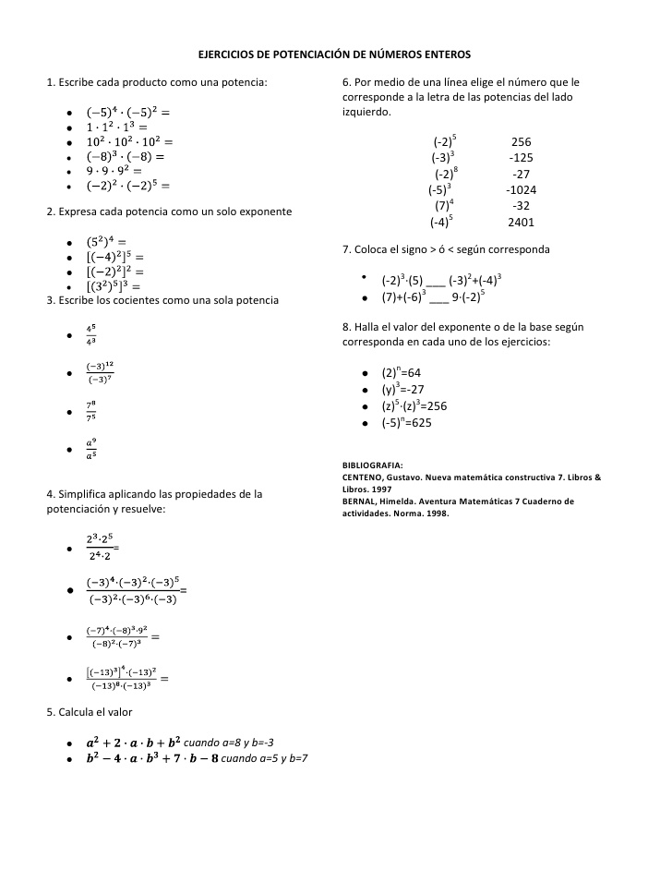

VOLVER

# 5. SI QUIERE APRENDER MÁS

Página web: [http://www.academiavasquez.com](https://www.youtube.com/redirect?redir_token=vUXbm3wxFFOBRvjkMjttkk781XJ8MTU4NDY0ODg3OEAxNTg0NTYyNDc4&v=bnwBXIcIi2k&q=http%3A%2F%2Fwww.academiavasquez.com&event=video_description)

Fuente: <https://www.ejemplode.com/5-matematicas/1337-ejemplo_de_potencia.html#ixzz6H4TeBbcW>

Para realizar ejercicios de potencias y exponentes basados en esta clase haz clic en este enlace: [https://goo.gl/8gYELE](https://www.youtube.com/redirect?q=https%3A%2F%2Fgoo.gl%2F8gYELE&redir_token=ChwRZwNR8OXmIBReP9VvVtR0sJ18MTU4NDY0OTAzM0AxNTg0NTYyNjMz&stzid=UgwZf26a8V1PI5RP5wV4AaABAg&event=comments) (y clic en los botones purpuras).

VOLVER